**Моделирование бизнес-процессов. Нотация IDEF0.**

**Диаграмма А-0:**

\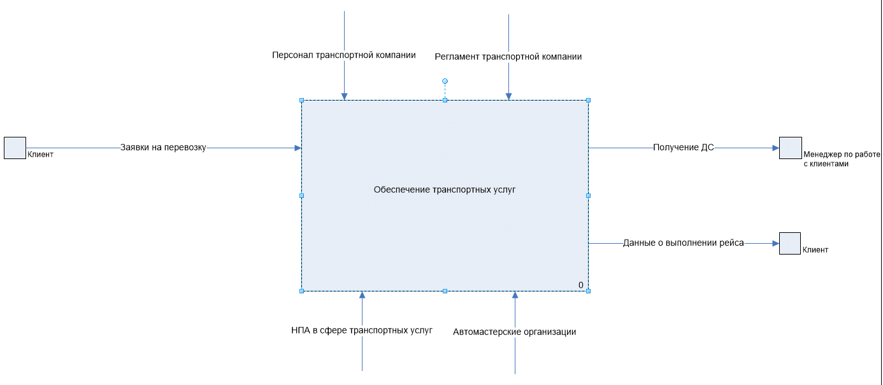

На данной диаграмме представлено взаимодействие системы с внешним миром.

Таблица связей.

|  |  |  |  |
| --- | --- | --- | --- |
| **Вход** | **Выход** | **Управление** | **Механизм** |
| Заявки на перевозку | Сбор и регистрации заявок | Регламент ТК | Персонал ТК |
| Сбор и регистрации заявок | Формирование плана поездок | Регламент ТК | Персонал ТК |
| Формирование плана поездок, Автосервисные организации | Выпуск путевых листов | Регламент ТК,  НПА в сфере ТК | Персонал ТК, Автосервисная организация |
| Выпуск путевых листов | Выполнение рейса | Регламент ТК,  НПА в сфере ТК | Персонал ТК |
| Выполнение рейса | Внесение данных о выполнении перевозок в журнал | Регламент ТК | Персонал ТК |
| Внесение данных о выполнении перевозок в журнал | Контроль выполнения заявок и расхода топлива | Регламент ТК,  НПА в сфере ТК | Персонал ТК, Автосервисная организация |

**Первый уровень декомпозиции:**

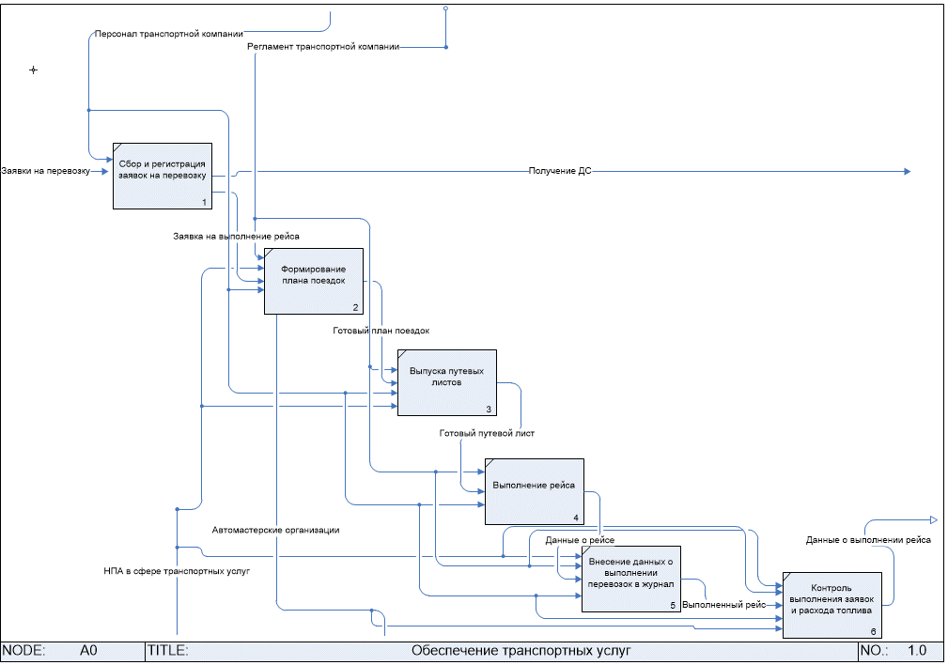

Декомпозиция контекстного уровня.

На данной схеме описано то, как взаимодействуют подсистемы системы друг с другом и с внешними системами.

1. На вход приходит запрос на заказ транспортных услуг от клиента, который обращается к подсистеме сбор и регистрация заявок на перевозку, механизмом выступает обслуживающий персонал ТК, управлением – регламент ТК. На данном этапе обсуждаются детали предоставление услуги между клиентом и менеджером и происходит оплата клиентом на оказание данной услуги. далее заявка на предоставление ТК услуг будет передана в подсистему формирование плана поездок.
2. На вход подсистемы формирование плана поездок приходит заявка, с подсистемы сбор и регистрация заявок на перевозку, а также на вход данной подсистемы приходит автосервисная организация. механизмом выступает обслуживающий персонал ТК и автосервисной организации, управлением – регламент ТК и НПА в сфере транспортных услуг. На данном этапе собираются заказы на необходимый день и формируется план поездок каждого маршрута (расписывается, кто поедет, на чем поедет, сколько км. Маршрут).
3. На вход подсистемы выписка путевых листов приходит план поездок. На данном этапе диспетчер формирует путевые листы и выдаёт их водителям. Механизмом выступает обслуживающий персонал ТК, управлением – регламент ТК.
4. На вход подсистемы выполнение рейса приходит путевой листок, заполненный диспетчером. На данном этапе водители выполняют заданный им рейс. Механизмом выступает обслуживающий персонал ТК, управлением – регламент ТК, НПА в сфере ТК.
5. На вход подсистемы внесение данных о выполнении перевозок в журнал приходит данные о выполнении самой перевозки. На данном этапе клиент или диспетчер отмечает на каком этапе находится выполнение рейса. Механизмом выступает обслуживающий персонал ТК, управлением – регламент ТК.
6. На вход подсистемы контроль выполнения заявок и расхода топлива приходят данные о выполнении перевозки из журнала. На данном этапе диспетчер указывает сколько топлива было потрачено и статус заказа. Менеджер отправляет заявки автосервисным организациям, если того требует ТС.